**libsynexens3 SDK 使用说明 v1.3**

|  |  |  |  |  |
| --- | --- | --- | --- | --- |
| 版本 | 修改日期 | 适配SDK版本 | 描述 | 作者 |
| v1.0 | 20220704 | v0.1.2 | 初始版本 |  |
| v1.1 | 20220705 | v0.1.3 | 补充接口说明 |  |
| v1.2 | 20220711 | v0.1.3 | 添加ubuntu 环境配置 |  |
| v1.3 | 20230217 | v0.7.3 | 新增滤波接口 |  |

目录

1. 概述 4

2. 环境配置 5

2.1. Windows 环境配置（以vs2017 为例） 5

2.1.1. 创建vs工程 5

2.1.2. 选择与SDK库对应的解决方案及解决平台 5

2.1.3. 在项目属性中配置sdk 的头文件路径、库路径 6

2.1.4. 配置完成后即可进 7

2.2. Ubuntu 环境配置（以cmake 为例） 7

2.2.1. 安装依赖 7

2.2.2. 编写CmakeLists.txt，此过程需熟悉cmake语法 7

2.2.3. 创建编译项目文件 8

2.2.4. make 9

2.2.5. 执行可执行文件测试效果 9

2.3. 调用流程图 10

3. API参考 11

3.1. 全局接口 11

3.1.1. get_device_info 11

3.1.2. query_device 11

3.1.3. sy3_create_pipeline 13

3.1.4. sy3_create_config 13

3.1.5. sy3_get_device_info 14

3.2. 基础接口 15

3.2.1. device::get_sensor 15

3.2.2. device::get_type 15

3.2.3. device::get_support_stream 16

3.2.4. device::get_support_format 17

3.2.5. device::get_support_format 18

3.2.6. config::enable_stream 18

3.2.7. config::disable_stream 19

3.2.8. config::disable_all_streams 20

3.2.9. pipeline::start 20

3.2.10. pipeline::get_process_engin 21

3.2.11. pipeline::stop 22

3.2.12. pipeline::wait_for_frames 22

3.2.13. pipeline::get_device 23

3.2.14. frameset::get_depth_frame 24

3.2.15. frameset::get_ir_frame 24

3.2.16. frameset::get_raw_frame 25

3.2.17. frame::get_width 25

3.2.18. frame::get_height 26

3.2.19. frame::get_type 26

3.2.20. depth_frame::get_data 27

3.2.21. depth_frame::apply_colormap 28

3.2.22. frame::get_profile 29

3.2.23. frame::dump 29

3.2.24. points::get_points 30

3.2.25. points::get_length 31

3.3. SENSOR控制接口 32

3.3.1. sensor::set_option 32

3.3.2. sensor::set_option 32

3.3.3. sensor::get_option 33

3.3.4. sensor::get_option 34

3.3.5. sensor::set_filter_value 35

3.3.6. sensor::get_filter_value 35

3.4. 算法接口 41

3.4.1. process_engine::comptute_points 41

3.4.2. process_engine::align_to_rgb 42

3.5. 数据类型 43

3.5.1. sy3_error 43

3.5.2. sy3_device_type 44

3.5.3. sy3_camera_info 45

3.5.4. sy3_stream 46

3.5.5. sy3_format 47

3.5.6. intrinsics 47

3.5.7. sy3_option 48

4. 示例 51

4.1. 获取depth 帧 51

4.2. 获取align数据 52

4.3. 免责声明 53

# 概述

适配CS系列模组

# 环境配置

## Windows 环境配置（以vs2017 为例）

### 创建vs工程

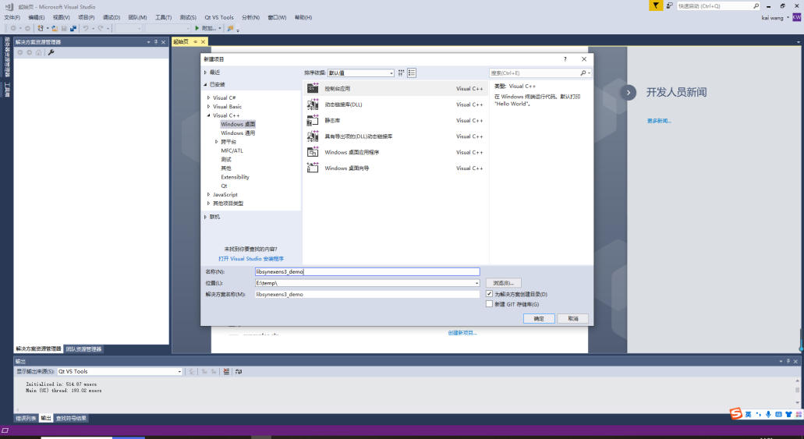

### 选择与SDK库对应的解决方案及解决平台

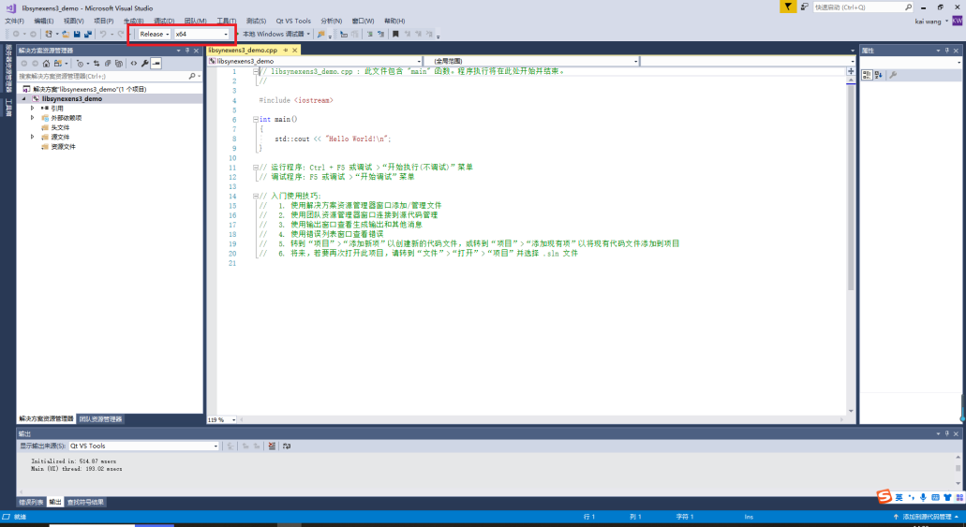

### 在项目属性中配置sdk 的头文件路径、库路径

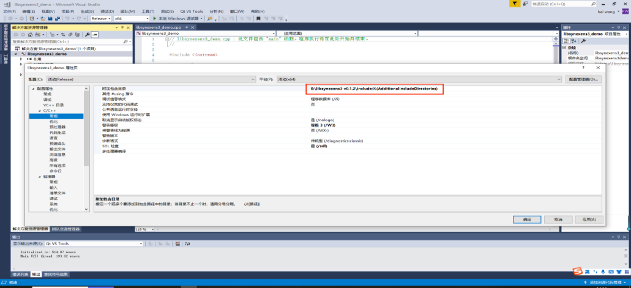

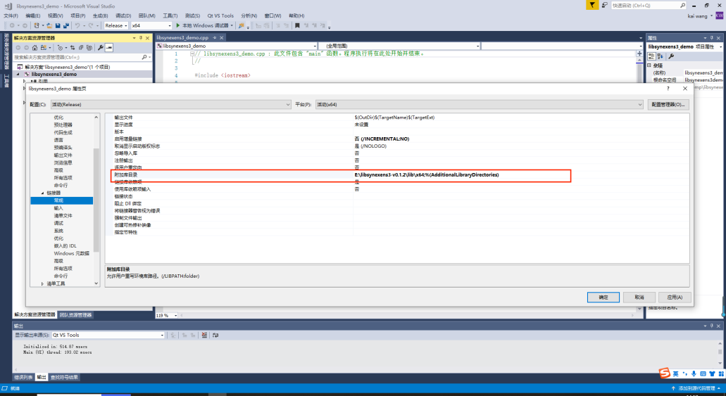

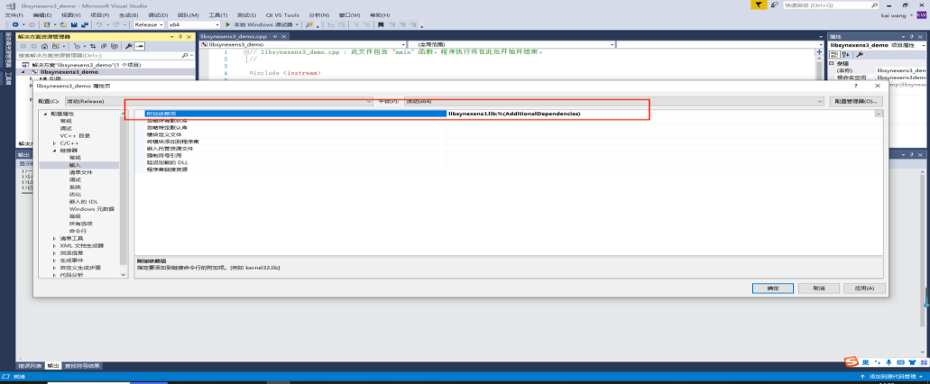

### 配置完成后即可进

## Ubuntu 环境配置（以cmake 为例）

### 安装依赖

sudo apt-get install libusb-1.0-0-dev

sudo apt-get install libudev-dev

### 编写CmakeLists.txt，此过程需熟悉cmake语法

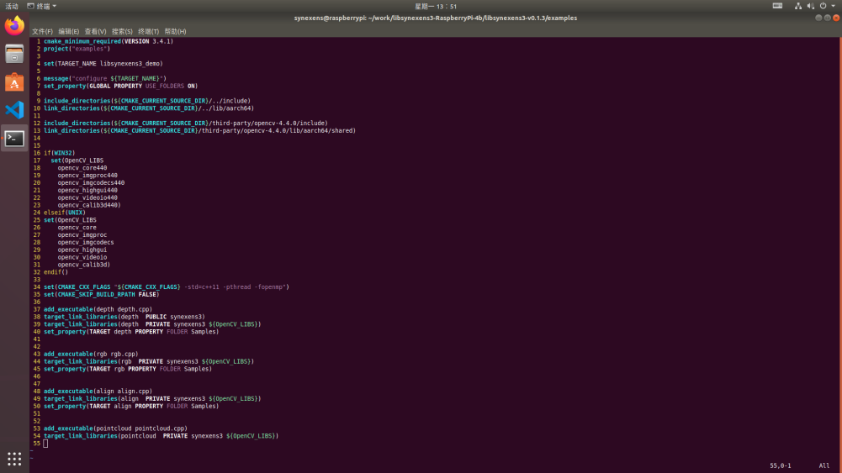

### 创建编译项目文件

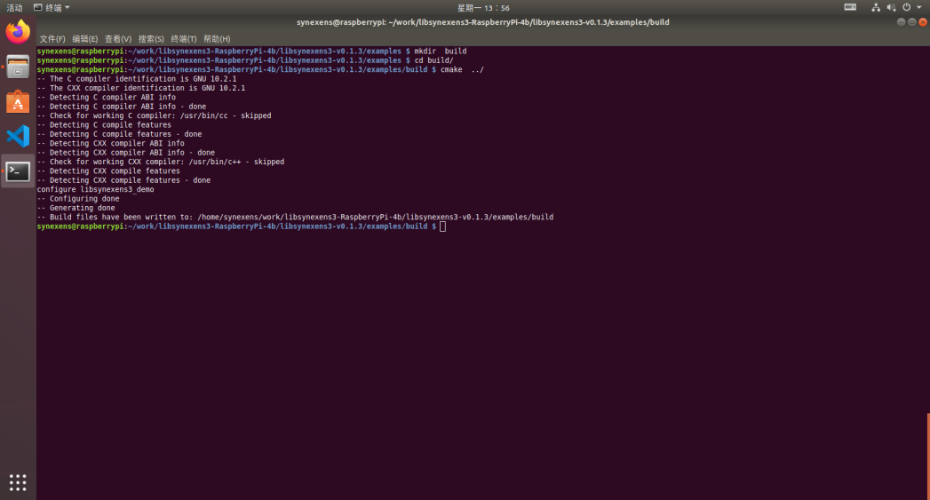

### make

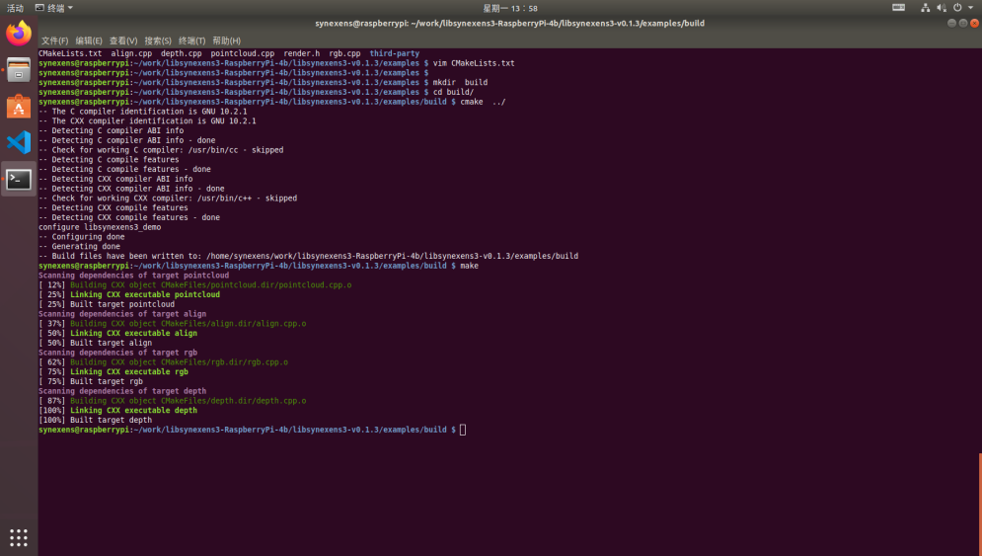

### 执行可执行文件测试效果

执行程序前需配置好 LD_LIBRARY_PATH, 以便找到程序依赖的库文件，示例编写了run.sh 脚本以方便执行程序

export LD_LIBRARY_PATH=$LD_LIBRARY_PATH:../lib/:../../../third-party/ubuntu18.04_x64/opencv-4.4.0/lib/x64/shared/

./depth

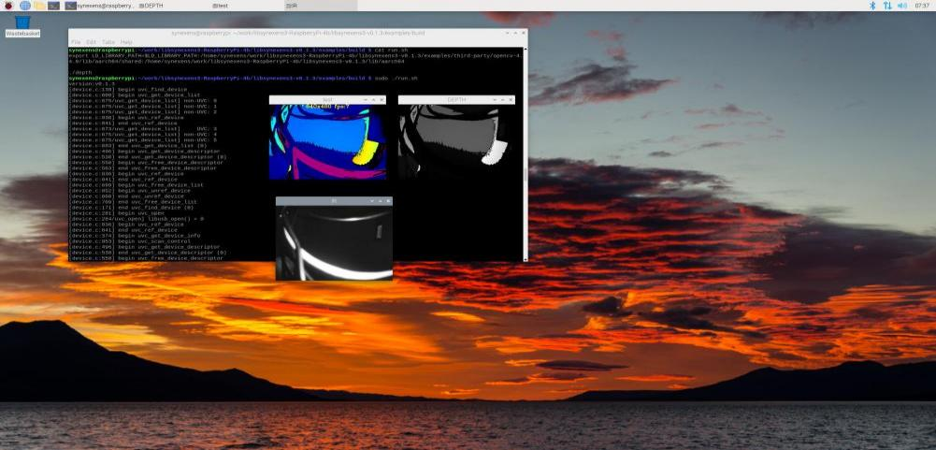

## 调用流程图

目前仅支持轮询方式调用



# API参考

## 全局接口

### get_device_info

描述：获取设备信息

语法：

const device_info *get_device_info(sy3_error &error) const;

参数：

|  |  |  |
| --- | --- | --- |
| 参数名称 | 描述 | 输入/输出 |
| error | 函数执行状态 | 输出 |

返回值：

|  |  |
| --- | --- |
| 返回值 | 描述 |
| device_info | 设备信息 |

### query_device

描述：查询设备

语法：

device *query_device(sy3_error &error) const;

参数：

|  |  |  |
| --- | --- | --- |
| 参数名称 | 描述 | 输入/输出 |
| error | 函数执行状态 | 输出 |

返回值：

|  |  |
| --- | --- |
| 返回值 | 描述 |
| device | 设备指针 |

### sy3_create_pipeline

描述：创建管线

语法：

pipeline *sy3_create_pipeline(const context *ctx,sy3_error &error);

参数：

|  |  |  |
| --- | --- | --- |
| 参数名称 | 描述 | 输入/输出 |
| ctx | 当前使用的上下文 | 输入 |
| error | 函数执行状态 | 输出 |

返回值：

|  |  |
| --- | --- |
| 返回值 | 描述 |
| pipeline | 管线指针 |

### sy3_create_config

描述：创建配置参数指针

语法：

config *sy3_create_config(sy3_error &error)

参数：

|  |  |  |
| --- | --- | --- |
| 参数名称 | 描述 | 输入/输出 |
| error | 函数执行状态 | 输出 |

返回值：

|  |  |
| --- | --- |
| 返回值 | 描述 |
| config | 配置参数指针 |

### sy3_get_device_info

描述：获取设备信息

语法：

const char* sy3_get_device_info(const device* device,sy3_camera_info info, sy3_error &error);

参数：

|  |  |  |
| --- | --- | --- |
| 参数名称 | 描述 | 输入/输出 |
| device | 设备指针 | 输入 |
| info | 信息枚举 | 输入 |
| error | 函数执行状态 | 输出 |

返回值：

|  |  |
| --- | --- |
| 返回值 | 描述 |
| const char* | 对应的设备信息字符串 |

注意：在成功查找到设备之前调用无效

## 基础接口

### device::get_sensor

描述：获取sensor指针

语法：

const sensor *get_sensor(sy3_error &error) const;

参数：

|  |  |  |
| --- | --- | --- |
| 参数名称 | 描述 | 输入/输出 |
| error | 函数执行状态 | 输出 |

返回值：

|  |  |
| --- | --- |
| 返回值 | 描述 |
| sensor * | sensor指针 |

### device::get_type

描述：获取device类型

语法：

const sy3_device_type get_type(sy3_error &error) const;

参数：

|  |  |  |
| --- | --- | --- |
| 参数名称 | 描述 | 输入/输出 |
| error | 函数执行状态 | 输出 |

返回值：

|  |  |
| --- | --- |
| 返回值 | 描述 |
| sy3_device_type * | 设备类型 |

### device::get_support_stream

描述：获取设备支持的数据流列表

语法：

const std::vector<sy3_stream> get_support_stream(sy3_error &error) const

参数：

|  |  |  |
| --- | --- | --- |
| 参数名称 | 描述 | 输入/输出 |
| error | 函数执行状态 | 输出 |

返回值：

|  |  |
| --- | --- |
| 返回值 | 描述 |
| const std::vector<sy3_stream> | 数据流列表 |

### device::get_support_format

描述：获取支持的数据格式

语法：

const std::vector<sy3_format> get_support_format(sy3_error &error) const;

参数：

|  |  |  |
| --- | --- | --- |
| 参数名称 | 描述 | 输入/输出 |
| error | 函数执行状态 | 输出 |

返回值：

|  |  |
| --- | --- |
| 返回值 | 描述 |
| const std::vector<sy3_format> | 数据格式列表 |

### device::get_support_format

描述：获取设备指定数据流所支持的格式

语法：

const std::vector<sy3_format> get_support_format(sy3_stream stream,sy3_error &error) const;

参数：

|  |  |  |
| --- | --- | --- |
| 参数名称 | 描述 | 输入/输出 |
| stream | 数据流类型 | 输入 |
| error | 函数执行状态 | 输出 |

返回值：

|  |  |
| --- | --- |
| 返回值 | 描述 |
| const std::vector<sy3_format> | 数据格式列表 |

### config::enable_stream

描述：使能指定的数据流

语法：

void enable_stream(sy3_stream stream, uint16_t width, uint16_t height,sy3_error &error);

参数：

|  |  |  |
| --- | --- | --- |
| 参数名称 | 描述 | 输入/输出 |
| stream | 要启用的数据流类型 | 输入 |
| width | 数据流图像的宽 | 输入 |
| height | 数据流图像的高 | 输入 |
| error | 函数执行状态 | 输出 |

返回值：无

注意：此函数仅在pipeline 启动前调用有效，在pipeline 运行过程中调用无效。

### config::disable_stream

描述：禁用指定的数据流

语法：

void disable_stream(sy3_stream stream,sy3_error &error);

参数：

|  |  |  |
| --- | --- | --- |
| 参数名称 | 描述 | 输入/输出 |
| stream | 要禁用的数据流类型 | 输入 |
| error | 函数执行状态 | 输出 |

返回值：无

### config::disable_all_streams

描述：禁用全部数据流

语法：

void disable_all_streams(sy3_error &error);

参数：

|  |  |  |
| --- | --- | --- |
| 参数名称 | 描述 | 输入/输出 |
| error | 函数执行状态 | 输出 |

返回值：无

### pipeline::start

描述：启动pipeline

语法：

void start(const config *cfg,sy3_error &error);

参数：

|  |  |  |
| --- | --- | --- |
| 参数名称 | 描述 | 输入/输出 |
| cfg | pipeline配置 | 输入 |
| error | 函数执行状态 | 输出 |

返回值：无

### pipeline::get_process_engin

描述：获取算法实例指针

语法：

process_engine* get_process_engin(sy3_error &error);

参数：

|  |  |  |
| --- | --- | --- |
| 参数名称 | 描述 | 输入/输出 |
| error | 函数执行状态 | 输出 |

返回值：

|  |  |
| --- | --- |
| 返回值 | 描述 |
| process_engine* | 算法实例指针 |

### pipeline::stop

描述：停止pipeline

语法：

void stop(sy3_error &error);

参数：

|  |  |  |
| --- | --- | --- |
| 参数名称 | 描述 | 输入/输出 |
| error | 函数执行状态 | 输出 |

返回值：无

### pipeline::wait_for_frames

描述：获取pipelinen帧集合

语法：

frameset *wait_for_frames(unsigned int timeout_ms,sy3_error &error);

参数：

|  |  |  |
| --- | --- | --- |
| 参数名称 | 描述 | 输入/输出 |
| timeout_ms | 超时 | 输入 |
| error | 函数执行状态 | 输出 |

返回值：

|  |  |
| --- | --- |
| 返回值 | 描述 |
| frameset * | 帧集合 |

### pipeline::get_device

描述：获取当前设备

语法：

const device *get_device(sy3_error &error);

参数：

|  |  |  |
| --- | --- | --- |
| 参数名称 | 描述 | 输入/输出 |
| error | 函数执行状态 | 输出 |

返回值：

|  |  |
| --- | --- |
| 返回值 | 描述 |
| const device * | 设备指针 |

### frameset::get_depth_frame

描述：获取depth帧

语法：

depth_frame *get_depth_frame();

参数：无

返回值：

|  |  |
| --- | --- |
| 返回值 | 描述 |
| depth_frame * | depth 帧数据指针 |

### frameset::get_ir_frame

描述：获取ir帧

语法：

ir_frame *get_ir_frame();

参数：无

返回值：

|  |  |
| --- | --- |
| 返回值 | 描述 |
| ir_frame * | ir帧数据指针 |

### frameset::get_raw_frame

描述：获取设备信息

语法：

raw_frame *get_raw_frame();

参数：无

返回值：

|  |  |
| --- | --- |
| 返回值 | 描述 |
| raw_frame * | raw帧数据指针 |

注意：目前raw_frame 数据只对内部标定开放,外部用户无法获取到raw数据

### frame::get_width

描述：获取帧图像的宽

语法：

const int get_width();

参数：无

返回值：

|  |  |
| --- | --- |
| 返回值 | 描述 |
| const int | 宽 |

### frame::get_height

描述：获取帧图像的高

语法：

const int get_height() ;

参数：无

返回值：

|  |  |
| --- | --- |
| 返回值 | 描述 |
| const int | 高 |

### frame::get_type

描述：获取帧类型

语法：

const sy3_stream get_type() ;

参数：无

返回值：

|  |  |
| --- | --- |
| 返回值 | 描述 |
| const sy3_stream | 帧类型 |

### depth_frame::get_data

描述：获取帧图像数组,数据以uint16类型二维数组(uint16[h][w])的形式存储，并将数组指针作为返回值返回给调用者。具体数据格式如下：

|  |  |  |  |  |
| --- | --- | --- | --- | --- |
| depth[0][0] | depth[0][1] | ... | depth[0][width-2] | depth[0][width-1] |
| depth[1][0] | depth[1][1] | ... | depth[1][width-2] | depth[1][width-1] |
| ...  ... | | | | |
| depth[height-1][0] | depth[height-1][1] | ... | depth[height-1][width-2] | depth[height-1][width-1] |

语法：

void *get_data();

参数：无

返回值：

|  |  |
| --- | --- |
| 返回值 | 描述 |
| void * | 帧数据指针 |

注意：返回值类型为void*,用户需要手动转化成uint16*

### depth_frame::apply_colormap

描述：获取映射rgb(BGR 格式)后的数据,数据以uint8类型三维数组(uint8[h][w][3])的形式存储，并将数组指针作为返回值返回给调用者。具体数据格式如下：

|  |  |  |  |  |  |  |  |  |  |
| --- | --- | --- | --- | --- | --- | --- | --- | --- | --- |
| rgb[0][0][(b)0] | rgb[0][0][(g)1] | rgb[0][0][(r)2] |  |  |  | ... | rgb[0][w-1][0] | rgb[0][w-1][1] | rgb[0][w-1][2] |
| rgb[1][0][0] | rgb[1][0][1] | rgb[1][0][2] |  |  |  | ... | rgb[1][w-1][0] | rgb[1][w-1][1] | rgb[1][w-1][2] |
| ... | | | | | | | | | |
| rgb[h-1][0][0] | rgb[h-1][0][1] | rgb[h-1][0][2] |  |  |  | ... | rgb[h-1][w-1][0] | rgb[h-1][[w-1][1] | rgb[h-1][[w-1][2] |

语法：

uint8_t *apply_colormap();

参数：无

返回值：

|  |  |
| --- | --- |
| 返回值 | 描述 |
| uint8_t * | rgb 图像数组指针 |

### frame::get_profile

描述：获取帧配置

语法：

const stream_profile *get_profile() const;

参数：无

返回值：

|  |  |
| --- | --- |
| 返回值 | 描述 |
| const stream_profile * | 帧配置指针 |

### frame::dump

描述：保存帧数到本地，供调试使用

语法：

int dump(const char *filenam) ;

参数：

|  |  |  |
| --- | --- | --- |
| 参数名称 | 描述 | 输入/输出 |
| filenam | 要保存的文件名 | 输入 |

返回值：

|  |  |
| --- | --- |
| 返回值 | 描述 |
| int | 执行结果 |

注意：该函数不会自动创建文件夹，若路径中存在尚未创建的文件夹请手动创建。

### points::get_points

描述：获取三维点云数据，数据以float类型三维数组float[h][w][3]的形式存储。并将数组指针作为返回值返回给调用者。具体数据格式如下：

|  |  |  |  |  |  |  |
| --- | --- | --- | --- | --- | --- | --- |
| points[0][0][(x)0] | points[0][0][(y)1] | points[0][0][(z)2] | ... | points[0][w-1][0] | points[0][w-1][1] | points[0][w-1][2] |
| points [1][0][0] | points[1][0][1] | points[1][0][2] | ... | points[1][w-1][0] | points[1][w-1][1] | points[1][w-1][2] |
| points [h-1][0][0] | points[h-1][0][1] | points[h-1][0][2] | ... | points[h-1][w-1][0] | points[h-1][[w-1][1] | points[h-1][[w-1][2] |

语法：

float *get_points();

参数：无

返回值：

|  |  |
| --- | --- |
| 返回值 | 描述 |
| float * | 点云数组指针 |

### points::get_length

描述：获取点云长度

语法：

int get_length();

参数：

|  |  |  |
| --- | --- | --- |
| 参数名称 | 描述 | 输入/输出 |
| error | 函数执行状态 | 输出 |

返回值：

|  |  |
| --- | --- |
| 返回值 | 描述 |
| int | 点云长度 |

## SENSOR控制接口

### sensor::set_option

描述：配置sensor功能属性值

语法：

int set_option(sy3_option option, uint16_t value,sy3_error &error);

参数：

|  |  |  |
| --- | --- | --- |
| 参数名称 | 描述 | 输入/输出 |
| option | 功能项枚举 | 输入 |
| value | 设置的值 | 输入 |
| error | 执行状态 | 输出 |

返回值：

|  |  |
| --- | --- |
| 返回值 | 描述 |
| int | 是否成功 |

### sensor::set_option

描述：配置sensor功能项的极值

语法：

int set_option(sy3_option option, uint16_t max, uint16_t min,sy3_error &error);

参数：

|  |  |  |
| --- | --- | --- |
| 参数名称 | 描述 | 输入/输出 |
| option | 功能项枚举 | 输入 |
| max | 最大值 | 输入 |
| min | 最小值 | 输入 |
| error | 函数执行状态 | 输出 |

返回值：

|  |  |
| --- | --- |
| 返回值 | 描述 |
| int | 是否成功 |

### sensor::get_option

描述：获取sensor功能属性极值范围

语法：

int get_option(sy3_option option, uint16_t &max, uint16_t &min,sy3_error &error);

参数：

|  |  |  |
| --- | --- | --- |
| 参数名称 | 描述 | 输入/输出 |
| option | 功能项枚举 | 输入 |
| max | 最大值 | 输入 |
| min | 最小值 | 输入 |
| error | 函数执行状态 | 输出 |

返回值：

|  |  |
| --- | --- |
| 返回值 | 描述 |
| int | 是否成功 |

### sensor::get_option

描述：获取sensor功能属性极值

语法：

int get_option(sy3_option option, uint16_t &value,sy3_error &error);

参数：

|  |  |  |
| --- | --- | --- |
| 参数名称 | 描述 | 输入/输出 |
| option | 功能项枚举 | 输入 |
| value | 属性值 | 输入 |
| error | 函数执行状态 | 输出 |

返回值：

|  |  |
| --- | --- |
| 返回值 | 描述 |
| int | 是否成功 |

### sensor::set_filter_value

描述：滤波函数

语法：

set_filter_value(FilterType filter_type,FILTER_THRESHOLD threshold_value,int num)

参数：

|  |  |  |
| --- | --- | --- |
| 参数名称 | 描述 | 输入/输出 |
| filter_type | 滤波类型 | 输入 |
| threshold_value | 滤波类型 | 输入 |
| num | 滤波参数长度 | 输入 |

### sensor::get_filter_value

描述：滤波函数

语法：

get_filter_value(FilterType filter_type,FILTER_THRESHOLD threshold_value, int& num)

参数：

|  |  |  |
| --- | --- | --- |
| 参数名称 | 描述 | 输入/输出 |
| filter_type | 滤波类型 |  |
| threshold_value | 滤波类型 |  |
| num | 滤波参数长度 |  |

滤波函数参数设置说明：

例: 幅值滤波 AMPLITITUD

FILTER_THRESHOLD threshold_value{ 0 };

threshold_value[0] = 10;// amplititud_threshold

set_filter_value(FilterType::AMPLITITUD, threshold_value, 1);

int num = 0;

get_filter_value(FilterType::AMPLITITUD, threshold_value, num);

std::cout << "set amplititud_threshold = " << threshold_value[0] << std::endl;

例:中值滤波 MEDIAN

FILTER_THRESHOLD threshold_value{ 0 };

threshold_value[0] = 3;// median_ksize

threshold_value[1] = 1;// median_iterations

set_filter_value(FilterType::MEDIAN, threshold_value, 2);

int num = 0;

get_filter_value(FilterType::MEDIAN, threshold_value, num);

std::cout << "set median_ksize = " << threshold_value[0] << " median_iterations = " << threshold_value[1] << std::endl;

例:高斯滤波 GAUSS

FILTER_THRESHOLD threshold_value{ 0 };

threshold_value[0] = 3;// median_ksize

threshold_value[1] = 1;// median_iterations

set_filter_value(FilterType::GAUSS, threshold_value, 2);

int num = 0;

get_filter_value(FilterType::GAUSS, threshold_value, num);

std::cout << "set gauss_ksize = " << threshold_value[0] << " gauss_iterations = " << threshold_value[1] << std::endl;

例:边界滤波 EDGE

sy3::FILTER_THRESHOLD threshold_value{ 0 };

threshold_value[0] = 50;//edge_threshold

set_filter_value(sy3::FilterType::EDGE, threshold_value, 1);

int num = 0;

get_filter_value(sy3::FilterType::EDGE, threshold_value, num);

std::cout << "set edge_threshold = " << threshold_value[0] << std::endl;

例:斑点滤波 SPECKLE

// speckle_max_diff threshold_value[0] = 40; speckle_size threshold_value[1] = 100

sy3::FILTER_THRESHOLD threshold_value{ 0 };

threshold_value[0] = 40;// speckle_size

threshold_value[1] = 100;// speckle_max_diff

set_filter_value(sy3::FilterType::SPECKLE, threshold_value, 2);

int num = 0;

get_filter_value(sy3::FilterType::SPECKLE, threshold_value, num);

std::cout << "Set speckle_size = " << threshold_value[0] << " speckle_max_diff = " << threshold_value[1] << std::endl;

例:Sobel滤波 SOBEL

sy3::FILTER_THRESHOLD threshold_value{ 0 };

threshold_value[0] = 150;// sobel_threshold

set_filter_value(sy3::FilterType::SOBEL, threshold_value, 1);

int num = 0;

get_filter_value(sy3::FilterType:: SOBEL, threshold_value, num);

std::cout << "Set sobel_threshold = " << threshold_value[0] << std::endl;

例:边界滤波2 EDGE_MAD

sy3::FILTER_THRESHOLD threshold_value{ 0 };

threshold_value[0] = 15;// EDGE_MAD_threshold

set_filter_value(sy3::FilterType::EDGE_MAD, threshold_value, 1);

int num = 0;

get_filter_value(sy3::FilterType::EDGE_MAD, threshold_value, num);

std::cout << "set edge_mad_threshold = " << threshold_value[0] << std::endl;

例:大津滤波 OKADA

sy3::FILTER_THRESHOLD threshold_value{ 0 };

threshold_value[0] = 15;// EDGE_MAD_threshold

set_filter_value(sy3::FilterType::OKADA, threshold_value, 1);

int num = 0;

get_filter_value(sy3::FilterType::OKADA, threshold_value, num);

std::cout << "set okada_diff = " << threshold_value[0] << std::endl;

参数范围说明表：

|  |  |  |  |  |  |  |
| --- | --- | --- | --- | --- | --- | --- |
| 滤波接口 | 参数1-min | 参数1-max | 参数1推荐值 | 参数2-min | 参数2-max | 参数2推荐值 |
| AMPLITITUD | 0 | 100 | 6 |  |  |  |
| MEDIAN | 3 | 5 | 3 | 0 | 5 | 1 |
| EDGE | 20 | 200 | 50 |  |  |  |
| SPECKLE | 24 | 200 | 40 | 40 | 200 |  |
| GAUSS | 3 | 5 | 3 | 0 | 5 | 1 |
| EDGE_MAD | 5 | 100 | 15 |  |  |  |
| SOBEL | 20 | 300 | 150 |  |  |  |
| OKADA | 10 | 100 | 10 |  |  |  |

滤波调用顺序：

CS20:中值、边界、斑点、中值

DepthFilter(depth, FilterType::MEDIAN);

DepthFilter(depth, FilterType::EDGE);

DepthFilter(depth, FilterType::MEDIAN);

CS30:前段内置了中值、边界、中值

DepthFilter(depth, FilterType::MEDIAN);

DepthFilter(depth, FilterType::EDGE);

DepthFilter(depth, FilterType::MEDIAN);

后端可再加入 斑点、中值滤波。

DepthFilter(depth, FilterType::SPECKLE);

DepthFilter(depth, FilterType::MEDIAN);

## 算法接口

### process_engine::comptute_points

描述：计算点云

语法：

points *comptute_points(depth_frame *depth,sy3_error &error) const;

参数：

|  |  |  |
| --- | --- | --- |
| 参数名称 | 描述 | 输入/输出 |
| depth | 需要转换成点云的depth帧 | 输入 |
| error | 函数执行状态 | 输出 |

返回值：

|  |  |
| --- | --- |
| 返回值 | 描述 |
| points | 点云指针 |

注意：函数内部为点云申请了内存，如不再需要此点云数据需手动释放掉，即调用delete points

### process_engine::align_to_rgb

描述：rgbd对齐

语法：

sy3::frameset *align_to_rgb(depth_frame *depth,rgb_frame *rgb,sy3_error &error);

参数：

|  |  |  |
| --- | --- | --- |
| 参数名称 | 描述 | 输入/输出 |
| depth | depth指针 | 输入 |
| rgb | rgb 指针 | 输入 |
| error | 函数执行状态 | 输出 |

返回值：

|  |  |
| --- | --- |
| 返回值 | 描述 |
| frameset * | 对齐好的 rgb 与 depth集合 |

注意：目前仅支持rgb分辨率为1920x1080向depth分辨率为640x480进行映射。映射成功输出的align-rgb 分辨率为1920x1080，align-depth分辨率为1920x1080

## 数据类型

### sy3_error

enum sy3_error

{

SUCCESS = 0,

INVALID_PID,

INVALID_VID,

DEVICE_NOT_FOUND,

INVALID_FORMAT,

INCONSISTENCY_RES,

OPEN_FAILED,

NOT_IMPLEMENTED,

INVALID_INSTANCE,

}sy3_error;

参数：

|  |  |
| --- | --- |
| 参数名称 | 描述 |
| SUCCESS | 执行成功 |
| INVALID_PID | 无效的PID |
| INVALID_VID | 无效的VID |
| DEVICE_NOT_FOUND | 未发现设备 |
| INVALID_FORMAT | 格式错误 |
| INCONSISTENCY_RES | 分辨率不匹配 |
| OPEN_FAILED | 打开失败 |
| NOT_IMPLEMENTED | 接口未实现 |
| INVALID_INSTANCE | 无效实例 |

### sy3_device_type

enum sy3_device_type

{

DEVICE_CS30,

DEVICE_CS20,

} sy3_device_type;

参数：

|  |  |
| --- | --- |
| 参数说明 | 描述 |
| DEVICE_CS30 | CS30模组 |
| DEVICE_CS20 | CS20 模组 |

### sy3_camera_info

enum sy3_camera_info

{

SY3_CAMERA_INFO_NAME,

SY3_CAMERA_INFO_SERIAL_NUMBER,

SY3_CAMERA_INFO_FIRMWARE_VERSION,

SY3_CAMERA_INFO_RECOMMENDED_FIRMWARE_VERSION,

SY3_CAMERA_INFO_PRODUCT_ID,

SY3_CAMERA_INFO_COUNT

} sy3_camera_info;

参数：

|  |  |
| --- | --- |
| 参数说明 | 描述 |
| SY3_CAMERA_INFO_NAME | Camera名称 |
| SY3_CAMERA_INFO_SERIAL_NUMBER | 串号 |
| SY3_CAMERA_INFO_FIRMWARE_VERSION | 固件版本号 |
| SY3_CAMERA_INFO_RECOMMENDED_FIRMWARE_VERSION | 当前SDK建议使用的固件版本号 |
| SY3_CAMERA_INFO_PRODUCT_ID | 设备PID |

### sy3_stream

enum sy3_stream

{

SY3_STREAM_NONE,

SY3_STREAM_DEPTH=2,

SY3_STREAM_RGB,

SY3_STREAM_IR,

SY3_STREAM_COUNT,

} sy3_stream;

描述：

|  |  |
| --- | --- |
| 参数说明 | 描述 |
| SY3_STREAM_NONE |  |
| SY3_STREAM_DEPTH | 深度数据流 |
| SY3_STREAM_RGB | RGB数据流 |
| SY3_STREAM_IR | IR数据流 |

### sy3_format

struct sy3_format {

sy3_stream stream;

int width;

int height;

}sy3_format;

描述：

|  |  |
| --- | --- |
| 参数说明 | 描述 |
| stream | 数据流类型 |
| width | 宽 |
| height | 高 |

### intrinsics

struct sy3_intrinsics{

int width;

int height;

float ppx;

float ppy;

float fx;

float fy;

float coeffs[5];

} sy3_intrinsics;

描述：

|  |  |
| --- | --- |
| 参数说明 | 描述 |
| width | width |
| height | height |
| ppx | ppx |
| ppy | ppy |
| fx | fx |
| fy | fy |
| coeffs[5] | coeffs |

### sy3_option

typedef enum sy3_option{

SY3_OPTION_EXPOSURE,

SY3_OPTION_EXPOSURE_RANGE,

SY3_OPTION_DISTANCE_RANGE,

SY3_OPTION_DEFAULT_DISTANCE_RANGE,

SY3_OPTION_RGB_IMAGE_FLIP,

SY3_OPTION_RGB_IMAGE_MIRROR,

SY3_OPTION_TOF_IMAGE_FLIP,

SY3_OPTION_TOF_IMAGE_MIRROR,

SY3_OPTION_DEPTH_IMAGE_MIRROR,

SY3_OPTION_DEPTH_IMAGE_FILTER,

SY3_OPTION_COUNT,

} sy3_option;

描述：

|  |  |
| --- | --- |
| 参数说明 | 描述 |
| SY3_OPTION_EXPOSURE | 设置曝光时间,单位us |
| SY3_OPTION_EXPOSURE_RANGE | 设置曝光时间范围 |
| SY3_OPTION_DISTANCE_RANGE | 设置显示的距离范围 |
| SY3_OPTION_DEFAULT_DISTANCE_RANGE | 设置默认的距离范围 |
| SY3_OPTION_RGB_IMAGE_FLIP | 设置Rgb flip |
| SY3_OPTION_RGB_IMAGE_MIRROR | 设置Rgb mirror |
| SY3_OPTION_TOF_IMAGE_FLIP | 设置Tof flip |
| SY3_OPTION_TOF_IMAGE_MIRROR | 设置Tof mirror |
| SY3_OPTION_DEPTH_IMAGE_MIRROR | 设置depth mirror |
| SY3_OPTION_DEPTH_IMAGE_FILTER | 设置depth filter |

# 示例

## 获取depth 帧

//仅截取关键代码,详细代码请参阅samples 源码

#include "libsynexens3/libsynexens3.h"

int main(int argc, char **argv)

{

sy3::sy3_error e;

printf("version:%s \n", sy3::sy3_get_version(e));

sy3::context *ctx = sy3::sy3_create_context(e);

sy3::device *dev = ctx->query_device(e);

if (e != sy3::sy3_error::SUCCESS) {

printf("error:%s \n", sy3::sy3_error_to_string(e));

return 0;

}

sy3::pipeline *pline = sy3::sy3_create_pipeline(ctx, e);

sy3::config *cfg = sy3_create_config(e);

cfg->enable_stream(sy3::sy3_stream::SY3_STREAM_DEPTH,640, 480, e);

pline->start(cfg, e);

bool quit = false;

while (!quit)

{

sy3::frameset *frameset = pline->wait_for_frames(SY3_DEFAULT_TIMEOUT, e);

sy3::depth_frame *depth_frame = frameset->get_depth_frame();

show_depth_frame(depth_frame);

delete frameset;

if (cv::waitKey(1) == 'q') {

pline->stop(e);

quit = true;

}

}

system("pause");

return 0;

}

## 获取align数据

//仅截取关键代码,详细代码请参阅samples 源码

#include "libsynexens3/libsynexens3.h"

int main(int argc, char **argv)

{

sy3::sy3_error e;

sy3::context *ctx = sy3::sy3_create_context(e);

sy3::device *dev = ctx->query_device(e);

if (e != sy3::sy3_error::SUCCESS) {

return 0;

}

sy3::pipeline *pline = sy3::sy3_create_pipeline(ctx, e);

sy3::config *cfg = sy3_create_config(e);

cfg->enable_stream(sy3::sy3_stream::SY3_STREAM_DEPTH, 640, 480, e);

cfg->enable_stream(sy3::sy3_stream::SY3_STREAM_RGB, 1920, 1080, e);

pline->start(cfg, e);

bool quit = false;

while (!quit)

{

switch (cv::waitKey(1)) {

case 'q': {

pline->stop(e);quit = true;

}break;

case 'e': {

//设置曝光时间，单位us

dev->get_sensor(e)->set_option(sy3::sy3_option::SY3_OPTION_EXPOSURE, 10, e);

}break;

default: break;

}

sy3::frameset *frameset = pline->wait_for_frames(SY3_DEFAULT_TIMEOUT, e);

sy3::depth_frame *depth_frame = frameset->get_depth_frame();

sy3::rgb_frame *rgb_frame = frameset->get_rgb_frame();

sy3::process_engine *engine = pline->get_process_engin(e)

sy3::frameset *align_set=engine->align_to_rgb(depth_frame,rgb_frame,e);

show_depth_frame(align_set->get_depth_frame(), "algin_depth");

show_rgb_rgb_frame(align_set->get_rgb_frame(), "algin_rgb");

delete frameset;

delete align_set;

}

return 0;}

## 免责声明

本出版物中所述的器件应用信息及其他类似内容仅为您提供便利，它们可能由更新之信息所替代。确保应用符合技术规范，是您自身应负的责任。本公司对这些信息不作任何明示或暗示、书面或口头、法定或其他形式的声明或担保，包括但不限于针对其使用情况、质量、性能、适销或特定用途的适用性的声明或担保。本公司对因这些信息及使用这些信息而引起的后果不承担任何责任。未经本公司书面批准，不得将该产品用作生命维持系统中的关键组件。